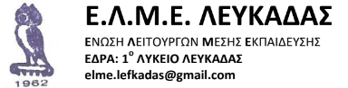

Ψήφισμα συμπαράστασης στην Πρόεδρο της ΕΛΜΕ Εύβοιας

Ως ΔΣ της ΕΛΜΕ Λευκάδας δηλώνουμε την αμέριστη συμπαράστασή μας στην Πρόεδρο της ΕΛΜΕ Εύβοιας, Χαρά Νίκα, η οποία καλείται σε Ένορκη Διοικητική Εξέταση από την Διοίκηση για τη συνδικαλιστική της δράση.
Απαιτούμε την άμεση ανάκληση της Ε.Δ.Ε. σε βάρος της συναδέλφου μας και δηλώνουμε ότι θα είμαστε στο πλευρό της με κάθε τρόπο!
Καλούμε την ΟΛΜΕ να υπερασπιστεί τη συνδικαλιστική ελευθερία απέναντι στην απόπειρα εκφοβισμού της Προέδρου της ΕΛΜΕ Εύβοιας και να προβεί άμεσα σε όλες τις απαιτούμενες ενέργειες, ώστε να ανακληθεί η Ε.Δ.Ε.

Το ΔΣ της ΕΛΜΕ Λευκάδας
